民民族宗教工作信息

德钦县民族宗教事务局 2023年3月28日

德钦县民族宗教纠纷调解委员会正式挂牌成立
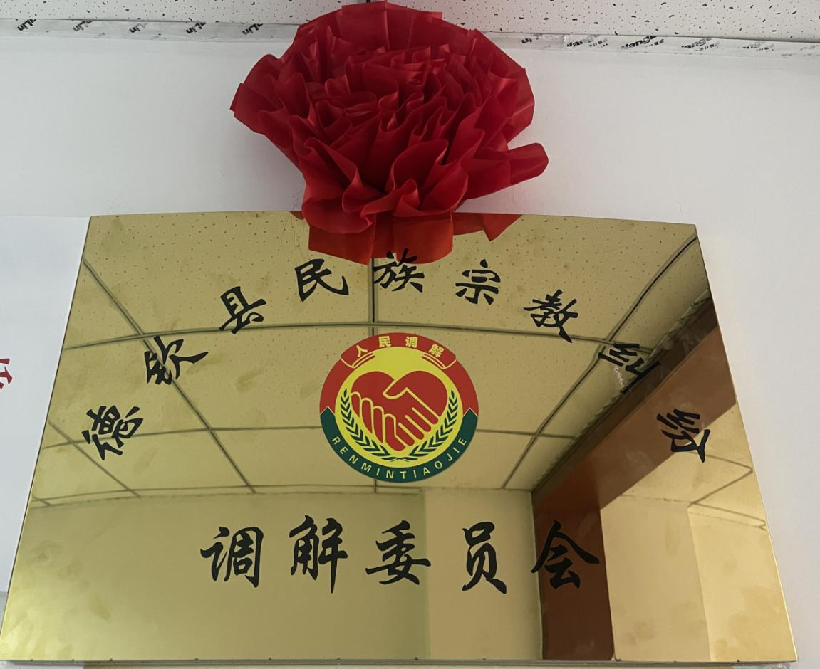
3月28日，德钦县民族宗教纠纷调解委员会在德钦县民族宗教事务局正式挂牌成立。

一、德钦县民族宗教纠纷人民调解委员会调解范围为：
与公民、法人或者其他组织之间产生的行政争议（重点是民族宗教行政许可、行政处罚、行政检查、行政备案等方面），公民、法人或者其他组织之间产生的与民族宗教行政管理相关的纠纷，以及民族宗教行政复议或者信访中向民族宗教部门申请的行政调解事宜。
二、德钦县民族宗教纠纷人民调解委员会调解职责为：
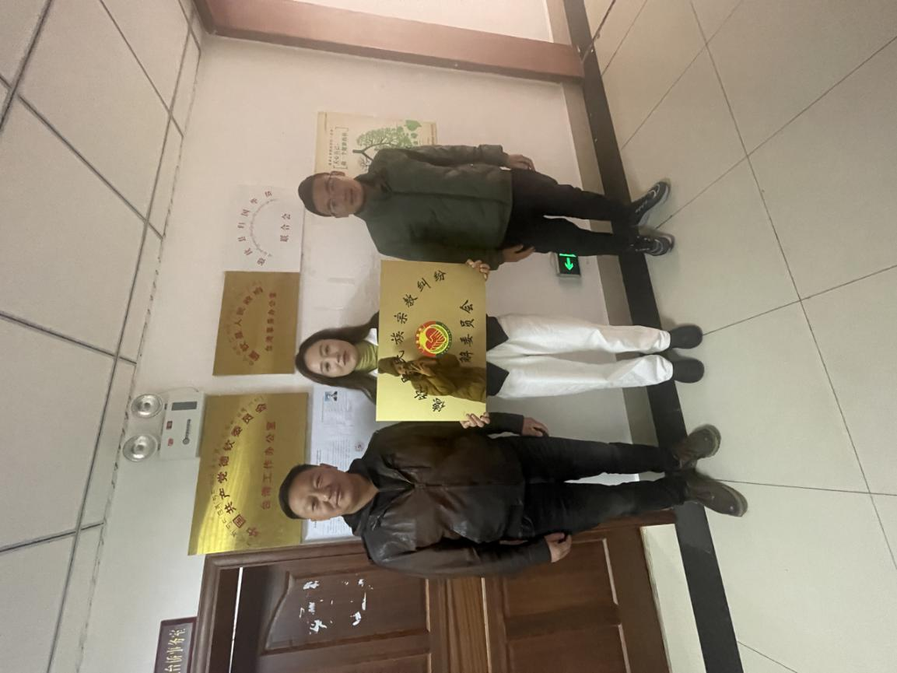
（一）及时调解民族宗教行业纠纷，并通过调解工作宣传法律、法规、规章、政策等，教育公民遵纪守法、遵守社会公德，及时向上级汇报调处情况。
（二）做好纠纷预警工作，及时排查各类矛盾纠纷、掌握民族宗教行业内各种不安定因素，做好教育疏导工作，防止激化，并及时汇报重大不安定事件。
（三）对民族宗教领域所发生的各类纠纷，由首次调解责任人调解，若二次调解不成功，可以向县委政法委汇报或是由当事人向县人民法院提起诉讼。
（四）依据法律、法规、规章、政策进行调解，法律、法规、规章和政策没有明确规定的，依据社会公德及时调处纠纷。
（五）在双方当事人自愿，平等的基础上进行调解。
（六）尊重当事人诉讼权利，不得因未经调解或调解不成而阻止当事人向人民法院起诉。
（七）调解纠纷时，应当在查明事实、分清是非的基础上充分说理，细心疏导，消除隔阂，帮助当事人达成协议。
（八）调解纠纷应当进行登记，制作笔录，签定调解协议书，调解协议书应当有当事人和调解人员的签名，并加盖调委会公章，生效后，统一保管。

（九）认真完成调解委员会其他各项任务。

